Generacja wyrażeń logiki temporalnej na bazie diagramów aktywności UML
Szymon Ząbkiewicz, Radosław Przebieglec
e-mail: sz.zabkiewicz@gmail.com

Wyróżnione wzorce diagramów

Sekwencja
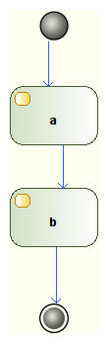 | Generowany kod:  a => <>b  []~(a & b)

Równoległość
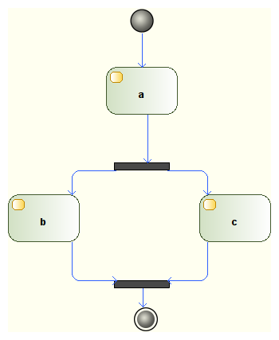 | Generowany kod:  a => <>b & <>c  []~(a & (b | c))

Rozgałęzienie
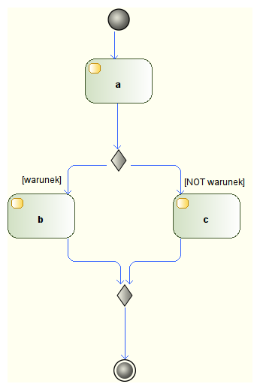 | Generowany kod:  a => (<>b & ~<>c) | (~<>b & <>c)  []~(b & c)

Pętla
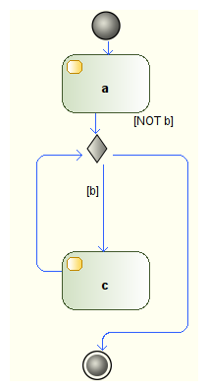 | Generowany kod:  a => <>b  b & cond(b) => <>c  b & ~cond(b) => ~<>c  c => <>b  []~((a & b) | (b & c) | (a & c))

Ograniczenia co do elementów diagramu
- Każdy diagram posiada dokładnie 1 węzeł początkowy (initial node)
- Każdy diagram posiada dokładnie 1 węzeł końcowy (final node)
- Każdy element rozgałęziający (decision/merge)
  - posiada dokładnie 1 wejście i 2 wyjścia jeśli jest częścią wzorca rozgałęzienie
  - posiada dokładnie 2 wejścia i 2 wyjścia jeśli jest częścią wzorca pętla
- Każdy element akcji (action) posiada dokładnie 1wejście i 1 wyjście
- Każdy element rozwidlający (fork/join)
  - Posiada dokładnie 1 wejście i 2 wyjścia jeśli jest początkiem wzorca równoległość
  - posiada dokładnie 2 wejścia i 1 wyjście jeśli jest końcem wzorca równoległość

Format pliku wejściowego
Wejściem programu jest plik zawierający diagramy aktywności (może zawierać więcej niż jeden – generowane są wyrażenia dla każdego z diagramów). Wzorcowym programem modelującym jest program Modelio (http://www.modelio.org). Kroki wymagane do poprawnego wyeksportowania diagramów przedstawiają poniższe zrzuty ekranu.
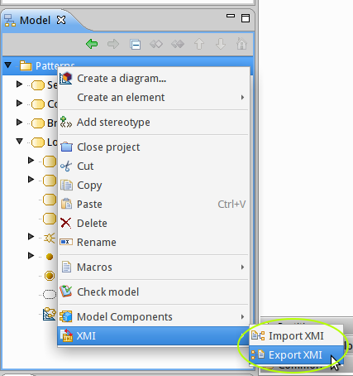
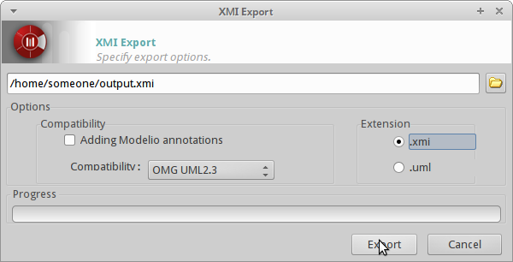
Tak wygenerowany plik .xmi jest poprawnym wejściem programu przy założeniu, że wszystkie elementy diagramów spełniają wcześniej wymienione wymagania.

Struktura XML pliku
(poziom listy przedstawia hierarchię)
- <packagedElement xmi:type="uml:Activity" xmi:id="..."> … </packagedElement>
Definiuje zakres pojedynczego diagramu aktywności.
  - <node xmi:type="uml:InitialNode" xmi:id="..." name="..." outgoing="xmiId"/>
Węzeł początkowy
  - <node xmi:type="uml:ActivityFinalNode" xmi:id="..." incoming="xmiId"/>
Węzeł końcowy
  - <node xmi:type="uml:OpaqueAction" xmi:id="..." name="Wyrzuczenie śmieci" outgoing="xmiId" incoming="xmiId">
Akcja w diagramie. Atrybut name zawiera odpowiednie wyrażenie.
  - <node xmi:type="uml:ForkNode" xmi:id="..." name="Fork/Join" outgoing="xmiId1 xmiId2" incoming="xmiId"/>
Węzeł początkowy równoległości – posiada 2 identyfikatory węzłów wyjściowych.
  - <node xmi:type="uml:JoinNode" xmi:id="..." outgoing="xmiId" incoming="xmiId1 xmiId2">
Węzeł końcowy równoległości – powiada 2 indentyfikatory węzłów wejściowych.
  - <node xmi:type="uml:DecisionNode" xmi:id="..." outgoing="xmiId1 xmiId2" incoming="xmiId3 xmiId4"/>
Węzeł rozgałęziający (decyzyjny) – posiada 2 wyjścia oraz 1 lub 2 wejścia.
  - <edge xmi:type="uml:ControlFlow" xmi:id="..." source="xmiId1" target="xmiId2">
Przejście pomiędzy węzłami (graficznie – strzałka) posiada identyfikatory początkowego i końcowego elementu.
    - <guard xmi:type="uml:OpaqueExpression" xmi:id="xmiId"><body>warunek</body></guard>
Warunek na przejściu – występuje na przejściach wychodzących z węzła decyzyjnego.

